OŠ POLJE

BRALNA ZNAČKA – 4. razred

1. PROZA

Koren, Majda: Bert, grad in domača naloga

Koren, Majda: Eva in kozel

Koren, Majda: Mihec

Koren, Majda: Julija je zaljubljena lol

Dahl, Roald: Čarli in tovarna čokolade

Dahl, Roald: Čarovnice

Dahl, Roald: VDV: [veliki dobrodušni velikan]

Gaiman, Neil: Coraline

Gehm, Franziska: Vampirski sestri, več naslovov

Gombač, Žiga: Dnevnik legionarja Primusa ali Kako je nastalo mesto Ptuj

Gombač, Žiga: Vitez Miha iz Lendave

Gombač, Žiga: Živa in Prabled

Gombač, Žiga: Živa, vitez in zmaj

Leeuwen, Joke van: Čiv!

Matè, Miha: Babica v supergah

Pilkey, Dav: Kapitan Gatnik, več naslovov

Rowling, J. K.: Harry Potter, 7 naslovov

Stanton, Andy: Gospod Gnilc, več naslovov

Suhodolčan, Leopold: Naočnik in Očalnik: mojstra med detektivi

Vandot, Josip: Kekčeve zgodbe

Colfer, Eoin: Knjižničarka Mrcina

Colfer, Eoin: Vilijeve težave

Dolinar, Brane: Dvojne počitnice

Fienberg, Anna: Uročeni Horrendo

Goscinny, René: Nikec

Hof, Marjolijn: Mama številka nič

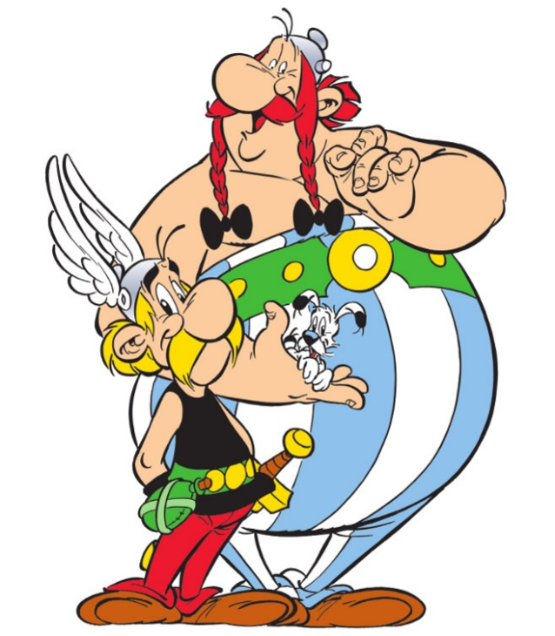
Ingolič, Anton: Tajno društvo PGC

Konc Lorenzutti, Nataša: Društvo starejših bratov

Konc Lorenzutti, Nataša: Enajstnik

Mal, Vitan: Sreča na vrvici

Milčinski, Fran: Butalci

Nopola, Sinikka; Nopola, Tiina: Risto Bobnar, odklenkalo ti je

Novak, Bogdan: Bela past

Philipps, Carolin: Bela kava in Posipanec

Suhodolčan, Leopold: Mornar na kolesu

Mal, Vitan: Poletje v školjki 1 in 2

Martin, R. R. George: Ledeni zmaj

Lowry, Lois: Anastazija Krupnik

Markuš, Jasna: Jurka Burka, več naslovov

Kraan, Hanna: Čavknjena čarovnica, več naslovov

Child, Lauren: Clarice Bean, več naslovov

Blyton, Enid: Pet prijateljev, več naslovov

Blade, Adam: Lov na pošasti, več naslovov

Kinney, Jeff: Dnevnik nabritega mulca, več naslovov

Walliams, David: Mihec milijarder

STRIPI (največ dva)
Muster, Miki: več naslovov (zbrani v knjigah)
Goscinny, René: Asterix, več naslovov
Herge: Tintin, več naslovov
* Učenec lahko izbere tudi dela, ki jih ni na seznamu. O primernosti se posvetuje z učiteljem.

2. POEZIJA: različne zbirke pesmi, pesem mora imeti vsaj 16 verzov

